**SEVGİ MENÜSÜ**

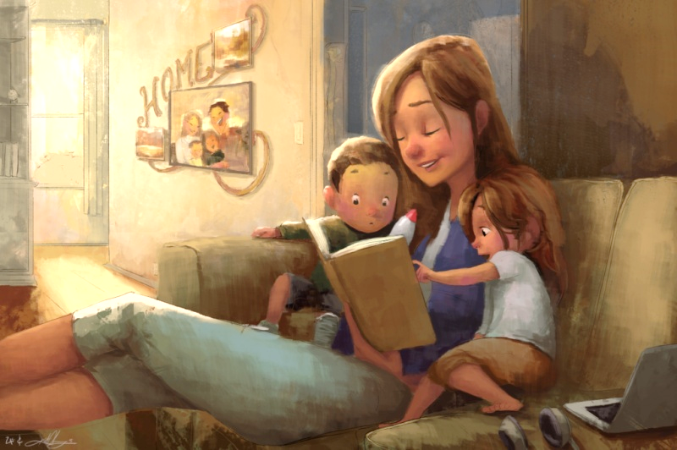

**Çocuk eğitimi ilmek ilmek örülen bir danteldir. Dantelin "ilk ilmeği " atılmadan bir sonrakine geçilemez. Gerekli ilmeklerin tamamı yerli yerince atılmadan da modelde ki gül figürü ortaya çıkmaz. Çocuk da ilmek ilmek örülerek ruhu huzur için de ortaya çıkarılan muhteşem varlıktır.**

--------------------------------------------------------------------------------------------

1. Sevgili Babamız Bir Hafta Sonu Çocuğunuzu Alın Ve Mahellenizdeki Boş Bir Arsadan Güzel Birkaç Tane Taş Toplayın. Topladığınız Taşları Eve Getşirip Yıkayın, Temizleyin Ve Kurutun. Daha Sonra İse Çocuğunuzla Bu Taşları Boyayın Ve Boyama Çocuğunuzla Birlikte Bir Fotoğraf Çekip Öğretmenimize Gönderin.( Baba Yoksa Yada Şehir Dışında İse Etkinliği Anne Yapsın.)
2. Haftanın Bir Günü Akşam Bir Saati Belirleyip O Saati Sessizlik Saati Olarak Ayarlayın. Evde Herkes Sessizce İşlerini Yapsın Yada Birlikte Otursun. Not: Teknolojik Aletler Kesinlikle Kapalı Olsun.
3. Markete Gittiğinizde Alacağınız Ürünlerin İsimlerini Çocuğunuza Söyleyin Ve Ürünün Olduğu Reyonu Onun Bulmasını Bekleyin. İki Çocuğunuz Varsa Reyonu İlk Kim Bulacak Şeklinde Oyunlarda Oynayabilirsiniz.
4. Bir Aylık Sürede Ara Ara Eşinize Çocuğunuz Aracılığı İle Sevgi Cümlerleri İletin. Örn: Kızım Annene Git Ve Onu Çok Sevdiğimi Ona Söyle. Oğlum Babana Git Söyle Annem Seni Çok Yakışıklı Buluyor Ve Seni Çok Seviyor.
5. Bir Akşam Evdeki Tüm Lambaları Kapatın. Karanlıkta Birbirinizle Konuşun. En Azından Yarım Saat Sürecek Bir Etkileşim Olsun. Birbirinize Hikaye Anlabilirsiniz, Masal Anlatabilirsiniz, Gününüz Hakkında Konuşabilirsiniz, Bir Elfeneri Yada Mum İle Gölge Oyunları Oynayabilirsiniz…

--------------------------------------------------------------------------------------------

Sevgi Menüsünde Önemli Olan Anne Ve Babanın Tüm Etkinliklere Beraber Katılmasıdır. Tüm Ailenin Katılımıyla Gerçekleşen Her Etkinlik Çocuğunuzun Kişilik Gelişimini Bir Adım İleriye Götürecektir. Sevgi Ve Mutluluk İle Kalın.

Okul Psikolojik Danışmanı/Gökhan SÖNMEZ